**ENCUESTA DE SATISFACCIÓN FORMULARIO VIRTUAL**

**TRIMESTRE 1 AÑO 2019**

**ANÁLISIS CUALITATIVO Y CUANTITATIVO**

**1. PRIMERA PARTE: FACILIDAD PARA ACCEDER Y DILIGENCIAR EL FORMULARIO VIRTUAL DE PQRS**

A continuación, se relacionan los resultados obtenidos en la encuesta de satisfacción de las Peticiones, Quejas, Reclamos y Sugerencias (en adelante PQRS), registradas a través del canal virtual (página web) de la Fiscalía General de la Nación.

Objetivo: Determinar la facilidad para acceder y diligenciar el formulario virtual de PQRS, en el periodo comprendido entre el 1 de enero al 31 de marzo de 2019.

Población objetivo: usuarios que registraron sus PQRS a través del formulario virtual (página web) y que diligenciaron la encuesta. Durante este trimestre, de los 3.204 usuarios que registraron PQRS a través de este canal, 156 usuarios diligenciaron la encuesta, es decir el 5%. Comparado con el trimestre anterior, aumentó en 1% la participación de los usuarios.

|  |  |  |  |
| --- | --- | --- | --- |
| **MES** | **USUARIOS CANAL VIRTUAL** | **CANTIDAD DE USUARIOS QUE RESPONDIERON LA ENCUESTA** | **% PARTICIPACIÓN** |
| **ENERO** | 1.068 | 45 | **4%** |
| **FEBRERO** | 1.079 | 51 | **5%** |
| **MARZO** | 1.057 | 60 | **6%** |
| **TOTAL** | **3.204** | **156** | **5%** |

Los datos analizados corresponden a los resultados de las dos preguntas de interés:

1.1. ¿Considera que fue fácil encontrar el Buzón de PQRS en nuestra página web?

1.2. ¿Fue fácil de diligenciar el formulario virtual de PQRS?

**ANÁLISIS DE LAS RESPUESTAS**

1.1. A la pregunta ¿Considera que fue fácil encontrar el Buzón de PQRS en nuestra página web? Durante el periodo comprendido entre el 1 de enero y el 31 de marzo de 2019, 156 usuarios que registraron PQRS en la página web respondieron a esta pregunta, obteniendo los siguientes resultados: 142 usuarios, que representan el 91% del total, respondieron de manera afirmativa; entre tanto, el 9% restante, es decir 14 usuarios, respondieron que no fue fácil encontrar el buzón de PQRS en la página web de la Fiscalía General de la Nación. De lo anterior se puede establecer que, en su mayoría, los usuarios de la página web no presentaron dificultad en encontrar el buzón de PQRS.

|  |  |  |  |
| --- | --- | --- | --- |
| **¿Considera que fue fácil encontrar el Buzón de PQRS en nuestra página web?** | **NO** | **SI** | **TOTAL** |
| **ENERO** | 3 | 42 | **45** |
| **FEBRERO** | 4 | 47 | **51** |
| **MARZO** | 7 | 53 | **60** |
| **TOTAL** | **14** | **142** | **156** |

1.2. A la pregunta ¿Fue fácil diligenciar el formulario virtual de PQRS? 156 usuarios que registraron PQRS respondieron esta pregunta, obteniendo los siguientes resultados: 141, es decir el 90%, respondieron de manera afirmativa, entre tanto, el 10% restante representado en 15 usuarios, respondieron que no fue fácil diligenciar el formulario virtual de PQRS. De lo anterior, se puede establecer que en su mayoría los usuarios de la página web diligenciaron sin dificultad el formulario objeto de verificación.

|  |  |  |  |
| --- | --- | --- | --- |
| **¿Fue fácil de diligenciar el formulario virtual de PQRS?** | **NO** | **SI** | **TOTAL** |
| **ENERO** | 2 | 43 | **45** |
| **FEBRERO** | 5 | 46 | **51** |
| **MARZO** | 8 | 52 | **60** |
| **TOTAL** | **15** | **141** | **156** |

**2. SEGUNDA PARTE: CALIDAD DE LA RESPUESTA**

Objetivo: Determinar la percepción de la calidad de las respuestas a las PQRS interpuestas a través del canal virtual, en el periodo comprendido entre el 1 de enero al 31 de marzo de 2019.

Población objetivo: usuarios que consultan las PQRS a través canal virtual (página web) y que tienen como mínimo una respuesta.

Los datos analizados corresponden a los resultados de las tres preguntas de interés:

2.1. ¿Recibió respuesta a su petición?

2.2. ¿La información suministrada en la respuesta fue clara?

2.3. ¿El diligenciamiento del formulario fue sencillo?

**ANÁLISIS DE LAS RESPUESTAS**

2.1. A la pregunta ¿Recibió respuesta a su petición? Durante el periodo comprendido entre el 1 de enero y el 31 de marzo de 2019, se obtuvieron los siguientes resultados: 90 usuarios, que representan el 89% del total, respondieron de manera negativa; entre tanto, el 11% restante, es decir 11 usuarios, respondieron que si recibieron respuesta a su petición. De lo anterior se puede establecer que, en su mayoría, los usuarios que consultaron su trámite no habían recibido respuesta.

|  |  |  |  |
| --- | --- | --- | --- |
| **¿Recibió respuesta a su petición?** | **NO** | **SI** | **TOTAL** |
| **ENERO** | 6 | 1 | **7** |
| **FEBRERO** | 23 | 2 | **25** |
| **MARZO** | 61 | 8 | **69** |
| **TOTAL** | **90** | **11** | **101** |

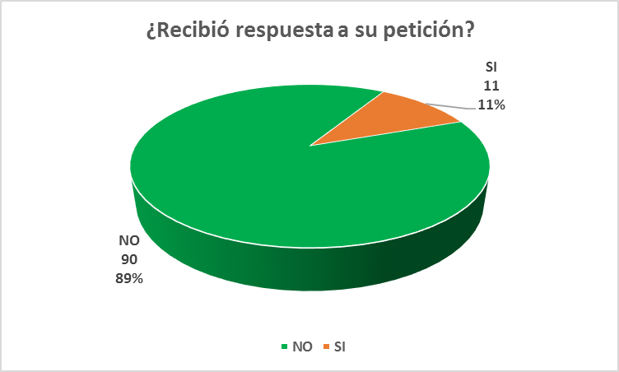

2.2. A la pregunta ¿La información suministrada en la respuesta fue clara?

Durante el periodo comprendido entre el 1 de enero y el 31 de marzo de 2019, se obtuvieron los siguientes resultados: 78 usuarios, que representan el 80% del total, respondieron de manera negativa; entre tanto, el 20% restante, es decir 19 usuarios, respondieron que sí. De lo anterior se puede establecer que, en su mayoría, las respuestas a las solicitudes no son claras.

|  |  |  |  |
| --- | --- | --- | --- |
| **¿La información suministrada en la respuesta fue clara?** | **NO** | **SI** | **TOTAL** |
| **ENERO** | 4 | 3 | **7** |
| **FEBRERO** | 20 | 4 | **24** |
| **MARZO** | 54 | 12 | **66** |
| **TOTAL** | **78** | **19** | **97** |

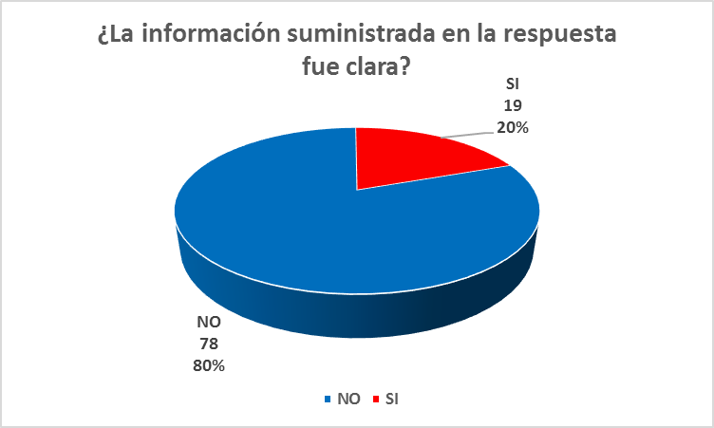

2.3. A la pregunta ¿El diligenciamiento del formulario fue sencillo?

Durante el periodo comprendido entre el 1 de enero y el 31 de marzo de 2019, se obtuvieron los siguientes resultados: 24 usuarios, que representan el 26% del total, respondieron de manera negativa; entre tanto, el 74% restante, es decir 70 usuarios, respondieron que sí. De lo anterior se puede establecer que, en su mayoría, en su mayoría los usuarios de la página web diligenciaron sin dificultad el formulario objeto de verificación.

|  |  |  |  |
| --- | --- | --- | --- |
| **¿El diligenciamiento del formulario fue sencillo?** | **NO** | **SI** | **TOTAL** |
| **ENERO** |  | 7 | **7** |
| **FEBRERO** | 6 | 16 | **22** |
| **MARZO** | 18 | 47 | **65** |
| **TOTAL** | **24** | **70** | **94** |

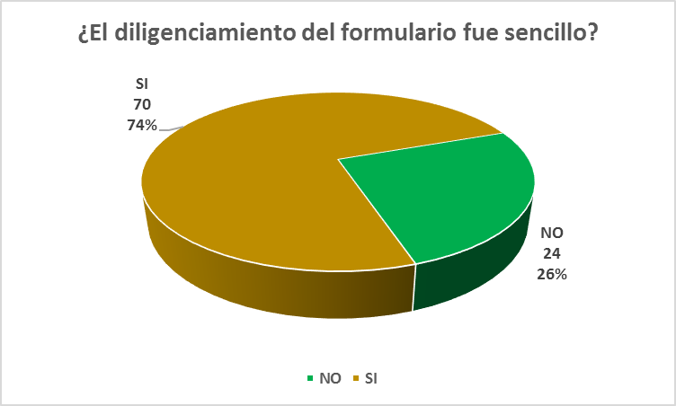

**CONCLUSIONES**

**PRIMERA PARTE: FACILIDAD PARA ACCEDER Y DILIGENCIAR EL FORMULARIO VIRTUAL DE PQRS**

1. En relación con la primera pregunta, ¿Considera que fue fácil encontrar el Buzón de PQRS en nuestra página web? se estableció que para el usuario fue fácil ubicar el formulario dentro de la página web.

2. Por otra parte respecto a la segunda pregunta, ¿Fue fácil de diligenciar el formulario virtual de PQRS?, se evidenció que para el usuario fue fácil el proceso de diligenciamiento del formulario.

3. Durante el periodo analizado, solo el 5% de los usuarios respondieron la encuesta. Estadísticamente se considera que el nivel de confiabilidad es bajo, toda vez que la muestra fue inferior al 10%.

**SEGUNDA PARTE: CALIDAD DE LA RESPUESTA**

4. A la pregunta ¿Recibió respuesta a su petición? Se evidenció que en el momento de la consulta al trámite de la PQRS, en su mayoría, los usuarios **no** habían recibido respuesta, (89%).

5. A la pregunta ¿La información suministrada en la respuesta fue clara? En su mayoría (80%) consideraron que la respuesta **no** fue clara.

6.A la pregunta ¿El diligenciamiento del formulario fue sencillo? en su mayoría los usuarios de la página web diligenciaron sin dificultad el formulario objeto de verificación.

**SUGERENCIAS**

Se considera necesario incentivar el diligenciamiento de la encuesta. Para ello, se realizará la divulgación de la misma a través de redes sociales, piezas comunicativas, etc.).

Así mismo desde la Dirección de Atención al Usuario se implementaron acciones de fortalecimiento al interior de la entidad, encaminadas a que las dependencias den respuesta a las peticiones, quejas y reclamos que se reciben en la entidad.